Консультация для родителей
Подготовила: Павлова Л.В.
воспитатель

«Воспитание доброты к природе»

Сегодня уделяется много внимания окружающему нас миру природы, теме любви к ней и бережного отношения.
Мы живем с вами в непростое время. Нестабильность общества, расслоение его на богатых и бедных. Экраны телевизоров забиты фильмами о жестокости и насилии. У многих взрослых на первом плане стоит задача – как заработать средства на нормальную жизнь. Однако не смотря ни на что мы должны уделять внимание нашим детям, мы должны воспитать их правильно, а это сложная и ответственная задача, которая целиком ложится на плечи родителей, а уж потом педагогов. В воспитании характера все важно и нельзя пренебрегать даже самой малостью. Каждый из нас стремиться воспитать своего ребенка ласковым, честным и добрым. Доброта должна лежать в основе нравственного воспитания.
Что такое доброта? Это – отзывчивость, душевное расположение к людям, стремление делать добро другим. Быть добрым к каждому деревцу, к каждому кустику – значит быть добрым человеком.
Доброта и доброжелательность – эти два понятия очень связаны. Если в человеке есть эти качества, то он всегда будет чутким, отзывчивым, справедливым. Доброта и еще раз доброта – это тончайшие и могучие корешки, которые питают дерево детской радости, радости нежного прикосновения к живому и прекрасному. Маленький человек должен любить все живое, ведь только доброта открывает ребенку радость взаимопонимания. «Научите маленького ребенка ощущать, а потом и понимать, что добро только тогда добро, когда от него не плачут люди», - писал В. А. Сухомлинский.
Доброта делает человека воспитанным. «Смелые – всегда добрые», - эти мудрые слова А. М. Горького еще раз говорят о том, что человек, воспитанный высоконравственным, должен быть добрым.
Ребенок от природы добр. Детская жестокость, которая иногда встречается у детей, явление не типичное, а скорее всего патология, или же не понимание ребенком, что такое боль.
Как учить добру? Доброте нужно учить с детства. Воспитание доброты в ребенке связано с пробуждением в ребенке сострадания и сопереживания в горе, в беде, умении радоваться и сопереживать успеху другого как своему собственному. Ребенок должен приходить к этому не через порицание или боязнь наказания, а через укрепление по мере его взросления чувства собственного достоинства. Действенное, искреннее проявление любви взрослого к ребенку побуждает его к проявлению добрых чувств в общении с окружающими – это важное условие воспитания доброты.
Общение с природой также пробуждает доброту, отзывчивость, чувство ответственности за чужую жизнь, например, за жизнь животных и растений. Прекрасное в природе означает для человека любимое. Мною любимое – значит родное. А любимое, дорогое необходимо охранять и защищать.
Азбука доброты постигается ребенком ежедневно через его мысли, дела и поступки. Непреложная истина: хорошо воспитать ребенка – значит научить его любить и оберегать землю отцов, возделывать ее во имя будущего.
Любовь к Родине – великое чувство, в котором слиты воедино чувство родного дома, чувство матери, чувство родной природы. С раннего детства ребенок должен каждый раз радостно переживать встречу с новым временем года и делать для себя при этом новые открытия, пополняя знания о природе, замечать краски и звуки, испытывая при этом наслаждение. Задача родителей заключается в том, чтобы сделать пребывание на природе насущной потребностью, законом жизни всей семьи. Каждая встреча с природой должна оставаться в памяти как огромная радость и большое эстетическое наслаждение.
Научить любви к живому – значит обезопасить ребенка от возникновения эгоизма, черствости, безразличия к чужой беде. Есть мнение, что если ребенок любим и обласкан родителями, не может быть жестоким. Однако, на самом деле, это далеко не так. Чрезмерная любовь может воспитать в ребенке эгоиста. Родители должны помнить, что умеренная строгость, справедливость в оценке действий своего ребенка, требовательность не только не причиняет ему вреда, но и принесут пользу.
Если вы хотите, чтобы ваш малыш вырос добрым, сострадающим другим людям человеком, купите ему домашнее животное. Заботясь о питомце, ребенок поймет, что есть существа, которые нуждаются в его заботе, доброте и внимании. Читайте ребенку народные сказки, в которых добро всегда побеждает зло, а сильные всегда помогают слабым. Также с ребенком нужно поговорить на тему о детях, которые страдают какими-либо физическими недостатками. Нужно объяснить ребенку, что такие дети ни в коем случае не могут быть предметом насмешек или травли. Наоборот, таким детям следует помогать и давать им возможность участвовать в играх наравне со всеми. Если вы хотите, чтобы в будущем ваши дети заботились о вас, приучайте их к выполнению домашних забот с раннего детства. Это своего рода проявление заботы со стороны ребенка о своих близких.
Нужно научить детей делать приятное людям. В семье должна быть создана атмосфера взаимного внимания и заботы друг о друге.
Еще раз нужно обратить внимание на роль семьи в воспитании ребенка. Очень хорошо, когда в семье живут братья наши меньшие. Они оказывают «незримую» психологическую помощь: расширяют круг общения, компенсируют одиночество, снимают эмоциональное напряжение, дают положительные эмоции. Возможность поиграть и поговорить, погладить животное необходима детям, особенно когда взрослые постоянно заняты. Через взаимодействие с ними у детей формируется способность сочувствовать и сопереживать, понимать окружающих – качества, которые необходимы для успешного общения.
Научившись сочувствовать животным, беречь их, дети начинают проявлять доброту и заботу к своим сверстникам, родителям. Пусть это малые дела, но со временем они превратятся в большие и добрые.
Дети очень восприимчивы, они верят в истинность всего, чему их учат. Поэтому в воспитании нельзя упускать ни одной минуты, ни одного дня. Воспитание доброты должно быть системным и постоянным.

Консультация для родителей
Подготовила: Павлова Л.В.
воспитатель
«Роль природы в развитии ребенка дошкольного возраста»

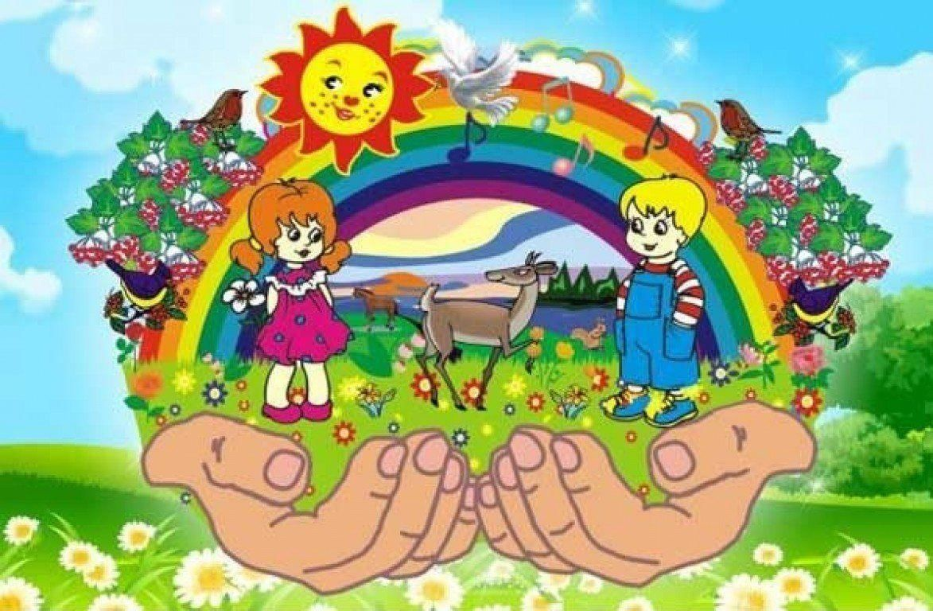

О чем же беседовать с ребенком?! Прежде всего, необходимо рассказать детям о взаимосвязи и взаимодействии всех природных объектов, чтобы они поняли главное: Земля – наш общий дом, а человек – часть природы (например, познакомить их с влиянием водоемов, лесов, воздушной среды и почвы на жизнь человека, растений, животных).
Следует познакомить детей с проблемами загрязнения окружающей среды, объяснить, как ухудшение экологических условий сказывается на человеке и живой природе.
Ухудшение экологической ситуации представляет определенную угрозу здоровью человека. Необходимо объяснить ребенку, что выполнение привычных требований взрослых (не пей некипяченую воду, мой фрукты и овощи, мой руки перед едой) в наши дни может уберечь от болезней, а иногда и спасти жизнь.
Учите детей ответственному и бережному отношению к природе (не разорять муравейники, кормить птиц зимой, не трогать птичьи гнезда, не ломать ветки), при этом объясняя, что не следует также забывать и об опасностях, связанных с некоторыми растениями или возникающих при контактах с животными.
Расскажите ребенку о ядовитых растениях, которые растут в лесу, на полях и лугах и которые нужно знать каждому. Следует объяснить, что надо быть осторожными и отучиться от вредной привычки пробовать все подряд (ягоды, травинки).
Необходимо объяснить детям, что можно делать и чего нельзя делать при контактах с животными. Например, можно кормить бездомных собак и кошек, но нельзя их трогать и брать на руки. Особенно осторожным должно быть поведение городских детей, которые оказались в сельской местности. Им нужно объяснить, что любые животные с детенышами или птицы с птенцами часто ведут себя агрессивно, могут напугать, травмировать. И, конечно же, ребенок должен усвоить, что нельзя дразнить и мучить животных.
Одним из факторов экологической безопасности, как известно, является работа по восстановлению и улучшению окружающей среды.
Необходимо объяснить ребенку, что нельзя мусорить на улице, так как это ухудшает экологию и отрицательно сказывается на здоровье человека, животных и растений.
Вы все прекрасно знаете эти простые истины, объясните их своему малышу, и помните, что главное – это ваш пример.
Именно на этапе дошкольного детства ребенок получает эмоциональные впечатления о природе, накапливает представления о разных формах жизни, т.е. у него формируются первоосновы экологического мышления, сознания, закладываются начальные элементы экологической культуры. Но происходит это только при одном условии: если взрослые, воспитывающие ребенка, сами обладают экологической культурой - понимают общие для всех людей проблемы и беспокоятся по их поводу, показывают маленькому человеку прекрасный мир природы, помогают наладить взаимоотношения с ним.
Влияние природы на ребёнка огромно: она встречает малыша морем звуков и запахов, тайнами и загадками, заставляет остановиться, присмотреться, задуматься. Красота окружающего мира рождает чувство привязанности к тому месту, где родился и живёшь, и, в конечном счёте, любовь к родине.
Экологическое воспитание детей дошкольного возраста предполагает:
· воспитание гуманного отношения к природе (нравственное воспитание);
· формирование системы экологических знаний и представлений (интеллектуальное развитие) ;
· развитие эстетических чувств (умения увидеть и прочувствовать красоту природы, восхититься ею, желания сохранить её).
· участие детей в посильной для них деятельности по уходу за растениями и животными, по охране и защите природы.
Экологическое воспитание дошкольников следует рассматривать, прежде всего, как нравственное воспитание, ибо в основе отношения человека к окружающему его миру природы должны лежать гуманные чувства, т.е. осознание ценности любого проявления жизни, стремление защитить и сберечь природу и т.д.
Формируя гуманное отношение к природе, необходимо исходить из следующего: главное, чтобы ребенок понял, что человек и природа взаимосвязаны, поэтому забота о природе есть забота, о человеке, его будущем, а то, что наносит вред природе, наносит вред человеку, следовательно, действия, в результате которых разрушается общий для всех нас Дом, безнравственны.
Как же сформировать у детей гуманное отношение к природе? Учитывая возрастные особенности дошкольников, к которым относятся впечатлительность и эмоциональная отзывчивость, через сострадание, сопереживание, которые помогают ребенку войти «в жизнь другого живого существа изнутри» (В. Сухомлинский), почувствовать чужую боль как свою собственную. Чувства сострадания, сопереживания определяют действенное отношение детей к природе, выражающееся в готовности проявить заботу о тех, кто в этом нуждается, защитить тех, кого обижают, помочь попавшим в беду (разумеется, речь идет о животных, растениях и т.д.) а активная позиция, как правило, способствует овладению умениями и навыками по уходу за комнатными растениями, домашними животными, зимующими птицами и т.д. кроме того, умение сопереживать, сочувствовать постепенно вырабатывает эмоциональное табу на действия, причиняющие страдание и боль всему живому.
Очень важно показать детям, что по отношению к природе они занимают позиции более сильной стороны и поэтому должны ей покровительствовать, должны ее беречь и заботиться о ней, а также уметь замечать действия других людей, сверстников и взрослых, давать им соответствующую нравственную оценку и по мере своих сил и возможностей противостоять действиям антигуманным и безнравственным.
Необходимо помнить о том, что зачастую небрежное, а порой и жестокое отношение детей к природе объясняется отсутствием у них необходимых знаний. Вот почему воспитание сопереживания и сострадания происходит в неразрывном единстве с формированием системы доступных дошкольникам экологических знаний, которая включает:
- представления о растениях и животных как уникальных и неповторимых живых существах, об их потребностях и способов удовлетворения этих потребностей;
понимание взаимосвязи между живыми существами и средой их обитания, приспособленности растений и животных к условиям существования;
- осознание того, что все живые существа на Земле связаны друг с другом сложной системой связей (все друг другу нужны, все друг от друга зависят, исчезновение любого звена нарушает цепочку, т.е. биологическое равновесие) и в то же время каждое из них имеет свою экологическую нишу, и все они могут существовать одновременно.
Разумеется, одних знаний не достаточно для формирования у детей гуманного отношения к природе – необходимо включать их в посильную для их возраста практическую деятельность – создать условия для постоянного и полноценного общения детей с живой природой. А создание и поддержание положительного эмоционального состояния детей (радость от выполненной работы, удостоенной похвалы воспитателя или родителя расцветший цветок, выздоровевший щенок…) способствует дальнейшему развитию чувств сострадания и сопереживания.
Активное гуманное отношение к природе поддерживается и укрепляется и при формировании у детей осознания эстетической ценности объектов природы, их непреходящей и неувядающей красоты, вот почему воспитание эстетических чувств является одним из необходимых условий экологического воспитания, включающего в себя любовь к природе.
Но, ни одно лишь постоянное общение с природой способно пробудить и развить эстетическое к ней отношение. Необходимо обращать внимание детей на красоту природы, учить наблюдать за состоянием растений и поведением животных, получая от этого удовольствие и замечая красоту жизни, осознавать, что красота никак не определяется утилитарным подходом (многие дети считают, то, что вредно, то некрасиво).
Запомните правила!
- Находясь в природе, нельзя срывать растения для букетов. Букеты можно составлять из тех растений, выращенные человеком.
- Собирать лекарственные растения можно только в тех местах, где их много.
- Охранять надо не только редкие, но и другие, даже самые обычные растения.
- Нельзя подходить близко к гнёздам птиц. По твоим следам гнёзда могут отыскать и разорить хищники. Если случайно окажешься возле гнезда, не прикасайся к нему, сразу уходи. Иначе птицы - родители могут совсем покинуть гнездо.
- Если у тебя есть собака, не бери её с собой в лес. Она легко может поймать нелетающих птенцов и беспомощных детёнышей зверей.
- Не лови и не уноси домой здоровых птенцов птиц и детёнышей зверей. В природе о них позаботятся взрослые животные.
-Не забывайте о том, что растения дают убежище животным. Оберегайте травы, кусты, деревья, вы помогаете зверям, птицам, насекомым, которые укрываются в их зарослях.
Главное, всегда помнить: прежде чем научить детей видеть красоту и понимать суть прекрасного как эстетической категории, надо развивать их эмоциональную сферу, ибо чувства дошкольников еще недостаточно устойчивы и глубоки, носят избирательный и субъективный характер.
Консультация для родителей «Правила поведения в природе» Для сохранения целостности связей живого со средой обитания следует оставлять животных и растения в привычных условиях, к которым они приспособились. Птицам для полёта нужен простор. Им тяжело приспособиться к домашним условиям, поэтому они быстро гибнут. Все животные живут группой или семьёй, поэтому не нужно разрушать эту семью. Необходимо пресекать неправильное поведение сверстников, уметь объяснить, почему нельзя выносить животное или растение из привычной среды обитания. Жизнь растений и животных изменяется по сезонам. При общении с живыми существами важно учитывать особенности их сезонного состояния. Зимой растения очень хрупкие и незащищённые, чем летом, и для них небезопасно, когда дети играют близко к ветвям, располагают снежные городки на месте цветника, газона, огорода. В этом случае ветки деревьев легко ломаются, а почва плотно утрамбовывается, зимующие почки повреждаются. Животные, особенно черепахи, ежи, хомячки, в зимний период малоподвижны или находятся в спячке. Не следует их тревожить, заставлять двигаться более активно. В весенний период животные наиболее подвижны, а нередко и агрессивны, некоторые даже могут кусаться. Этому должны научить ребёнка взрослые. Детям вместе со взрослыми следует помогать живым существам, удовлетворять их потребности с учётом времени года: Зимой: - изготавливать кормушки и подкармливать птиц, в сильные морозы 3 раза в день, после снегопада обязательно очищать кормушки от снега; - корни кустов и деревьев засыпать снегом; - реже поливать комнатные растения; - животных подкармливать витаминной пищей. Весной: - изготавливать для птиц скворечники и развешивать их во дворах, парках для привлечения птиц; - убирать перегнившую листву; - подрезать сухие ветки у кустарников и деревьев; - к кустам подсыпать землю; - производить посадку семян вместе с детьми; - высаживать растения на клумбы. Летом: - поливать растения на огороде и клумбах; - растения пропалывать и прореживать; - рыхлить землю; - в жаркие дни для птиц можно приготовить поилки с водой. Осенью: - собирать семена растений для посадки на следующий год; - подкармливать многолетние растения; - корни растений укрывать на зиму; - готовить кормушки для птиц. Одно из важных правил, это забота о своём здоровье (зимой тепло одеваться, не пить холодную воду на улице, не есть снег, закрывать двери в помещении, чтобы сохранить тепло; весной и осенью стараться не промочить ноги, летом не перегреваться на солнце). Выполнять правила поведения в экстремальных ситуациях, типичных для сезона: при граде быстро спрятаться под навес, при гололёде не бегать, смотреть под ноги и идти мелкими шагами, либо обходить обледенелые места. Земля – общий дом всего живого, и человек – один из его жителей, взаимосвязанный с другими. Давайте, будем соблюдать правила, предписанные нам природой.

